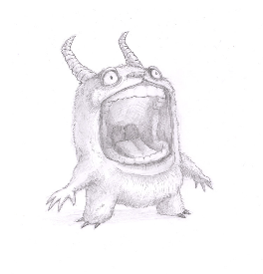
Deel 7 Huiswerk

Opgave 1:
Bedenk een monster, geef het een Griekse naam, verzin een verhaaltje waarin je monster de hoofdrol speelt en maak er een tekening van.

Griekse naam: ___________________________________________
Zo ziet mijn monster er uit:

Zo luidt mijn monster-verhaal:
_________________________________________________________________________________
_________________________________________________________________________________
_________________________________________________________________________________
_________________________________________________________________________________
_________________________________________________________________________________
_________________________________________________________________________________
_________________________________________________________________________________
_________________________________________________________________________________
_________________________________________________________________________________
_________________________________________________________________________________
_________________________________________________________________________________
_________________________________________________________________________________
_________________________________________________________________________________
_________________________________________________________________________________
Opgave 2: Kan je ontsnappen uit het labyrint?

